Автор: Луценко Ирина Ионовна

Место работы, должность: МБОУ СОШ№9 МО Староминский район, учитель начальных классов

Регион: Краснодарский край

ХАРАКТЕРИСТИКИ УРОКА

Уровень образования: начальное образование.

Класс: 3 класс.

Предмет: окружающий мир
Тема урока: «Изображение Земли на карте и глобусе».
Цели урока:
- расширить знания учащихся о карте полушарий, физической карте России;
-формировать умения находить и показывать на карте физические объекты;
- поддерживать активную познавательную деятельность учащихся и их интерес к предмету
Тип урока: урок комплексного применения ЗУН учащихся
ИСПОЛЬЗУЕМАЯ ЛИТЕРАТУРА:
энциклопедическая литература, учебник, карты
ИСПОЛЬЗУЕМОЕ ОБОРУДОВАНИЕ
- глобус
-карта полушарий, физическая карта России и Краснодарского края
-карточки
-контурные карты
Исключительное значение имеет карта в передаче сведений о пространственном размещении предметов на земной поверхности (направлениях, расстояниях, площадях, очертаниях, местоположении, пространственных сочетаниях). Обучение картографической грамоте имеет важное значение для развития детей, т.к. оно знакомит их с особым интеллектуальным искусством передачи человеческих знаний в географической форме. Нельзя к тому же забывать, что географический язык карты интернационален, он имеет в основном единую форму выражения у всех народов. Вот почему приобщение детей уже с раннего школьного возраста через карту к графичности нужно рассматривать как элемент общего образования
Л.В. Занков
Ход урока
1. Организационная часть.
(В начале урока учащиеся рассаживаются по группам. Каждая группа сидит за отдельным столом, имеет своё название. Члены жюри оценивают работу группы и каждого ученика в отдельности).
Сегодня у нас необычный урок – путешествие-соревнование. У нас с вами появится возможность путешествовать по глобусу, карте полушарий, физической карте России и Краснодарского края.

2. Основная часть.
Станция «Эрудиты»
К доске выходит один представитель от группы. На столе учителя выбирает карточку с терминами, объясняет его смысл и показывает конкретные объекты, которые обозначаются этим термином.
- материки
- океаны
- горы
- равнины
- экватор
Станция «Слово за словом»
Ученикам надо дописать на листочках конец предложения.
- Самый большой материк на Земле
- Самый маленький материк на Земле
- Океан, в котором находится самая северная точка Земли
- Материк, который пересекается экватором почти посередине
- Часть земной поверхности, видимую человеком на открытой местности, называют
- Самое высоко место холма
- Самая низкая часть оврага
- Прибор, с помощью которого определяют стороны горизонта
- Назови основные стороны горизонта

Станция «Немые рисунки»
Дети должны подписать каждый океан
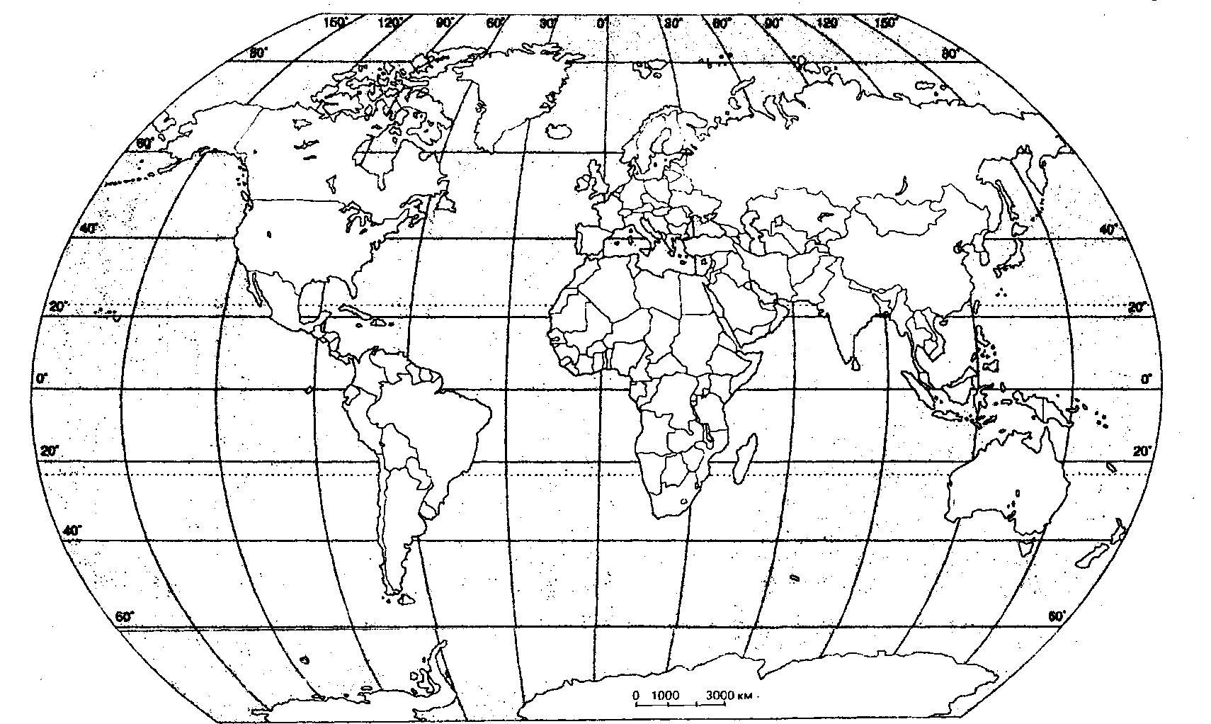
Станция «Отгадай»
На столе каждой команды контурная карта материка. Нужно отгадать, о каком материке идёт речь, показать его.
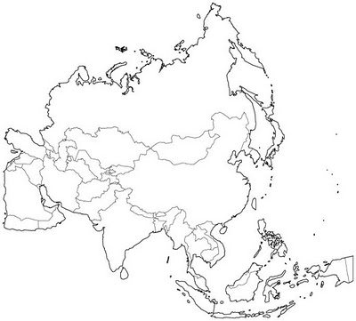 | Австралия  Это материк в Южном полушарии площадью 7 659 861 км². Длина континента с севера на юг составляет около 3700 км, ширина с запада на восток — около 4000 км, длина береговой линии материка (без островов) — 35 877 км. Северное и восточное побережья материка омывают моря Тихого океана. Близ него расположены крупные острова: Новая Гвинея и Тасмания.
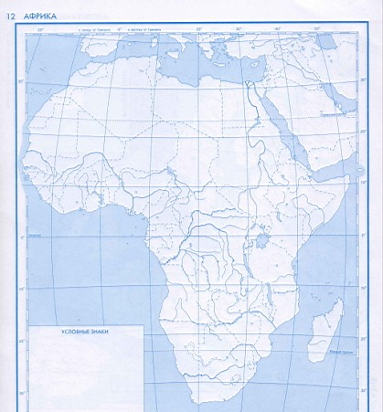 | А́фрика  Этот материк второй по площади континент после Евразии, омываемый Средиземным морем с севера, Красным — с северо-востока, Атлантическим океаном с запада и Индийским океаном с востока и юга. Площадь составляет 29 млн км², с островами — около 30 млн км², покрывая, таким образом, 6 % общей площади поверхности Земли и 20,4 % поверхности суши. Этот континент пересекает экватор и несколько климатических зон
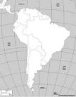 | Ю́жная Аме́рика  Континент, расположенный в основном в Западном и Южном полушариях планеты Земля, тем не менее, частично континент располагается и в Северном полушарии. Омывается на западе Тихим океаном, на востоке — Атлантическим, с севера ограничивается Северной Америкой. Площадь континента — 17,8 млн км² (4-е место среди континентов), население — 385 742 554 человек (4-е место среди континентов).

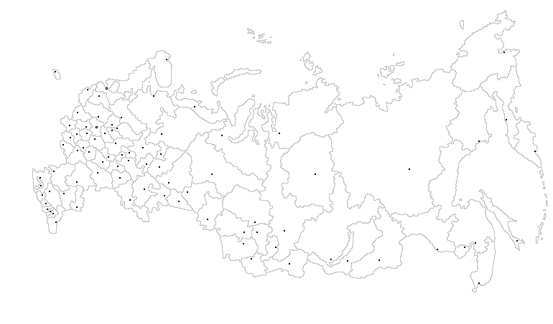 | Евра́зия  Самый большой материк на Земле, площадь — 53 893 тыс. км², что составляет 36 % площади суши. Население — более 4,8 миллиарда (2010), что составляет около 3/4 населения всей планеты.
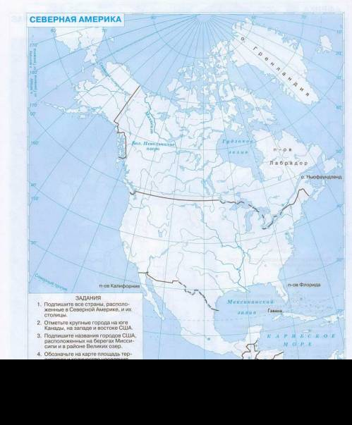 | Се́верная Аме́рика  Один из 6 материков планеты Земля, расположенный на севере Западного полушария Земли. Площадь без островов — 20,36 млн км², с островами 24,25 млн км². К островам этого материка относится Гренландия. Население составляет 500 млн человек.
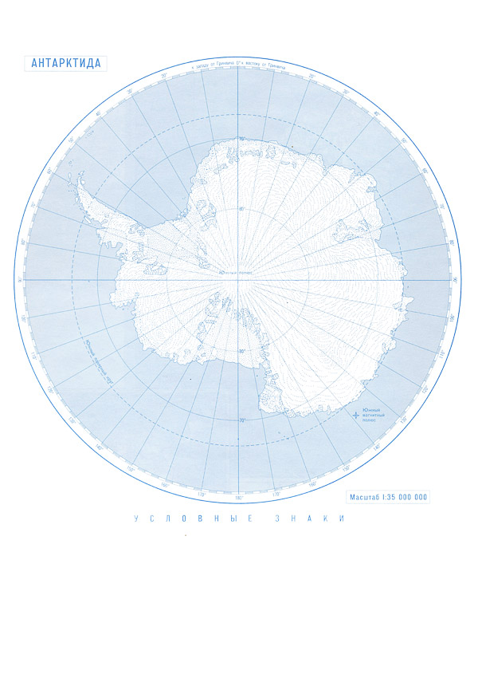 | Антаркти́да  Континент, расположенный на самом юге Земли, его центр примерно совпадает с южным географическим полюсом. Этот материк омывают воды Южного океана. Площадь континента составляет около 14 107 000 км² (из них шельфовые ледники — 930 000 км², острова —  75 500 км²).
Станция «Собери карту»
Каждой группе надо расположить на листе бумаге все материки.
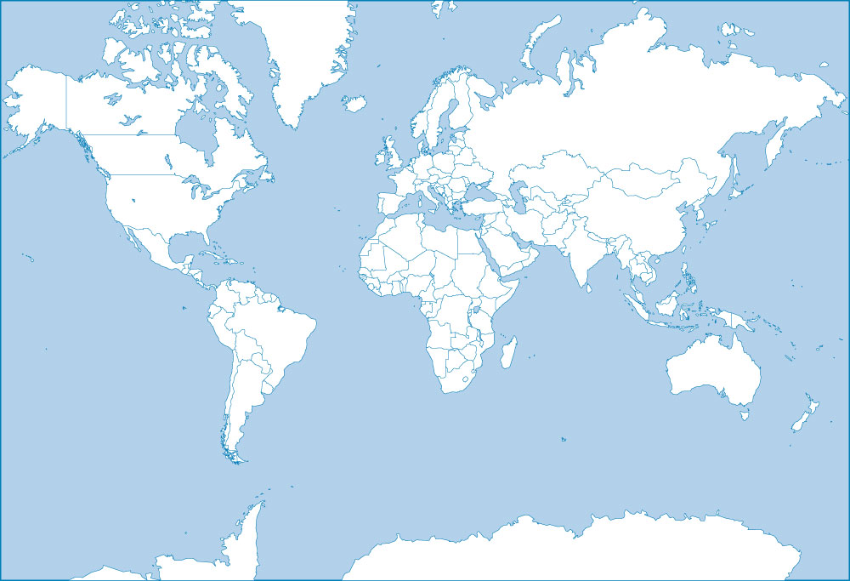

Станция «По карте России»
На контурной карте России цветным карандашом отметить реки (дополнительные баллы, если назовут названия рек) и горы.
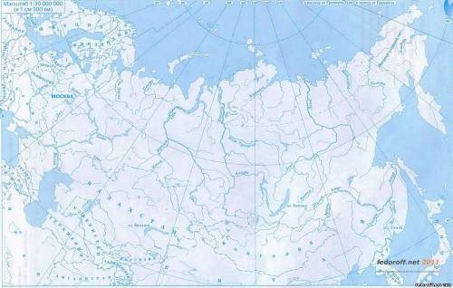
Станция «Мой край»
На карте отметить главную реку Краснодарского края, моря, омывающие Краснодарский край, главный город края, свою станицу.
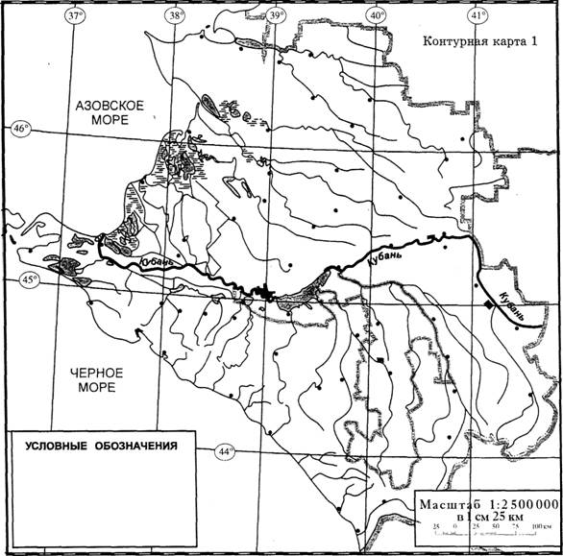
3.Итог урока.
Жюри подводит итоги соревнований. Награждаются группы, выставляются оценки.
Вывод:
Карта, являясь языком, с помощью которого можно легче и притом точнее всего рассказать о пространстве, о взаиморасположении и форме объектов, становятся не только накопителями, но и мощными источниками информации. Всё больше входят они в нашу жизнь. К карте обращается в жизни любой человек, и она ему многое расскажет, если научиться ею пользоваться.

